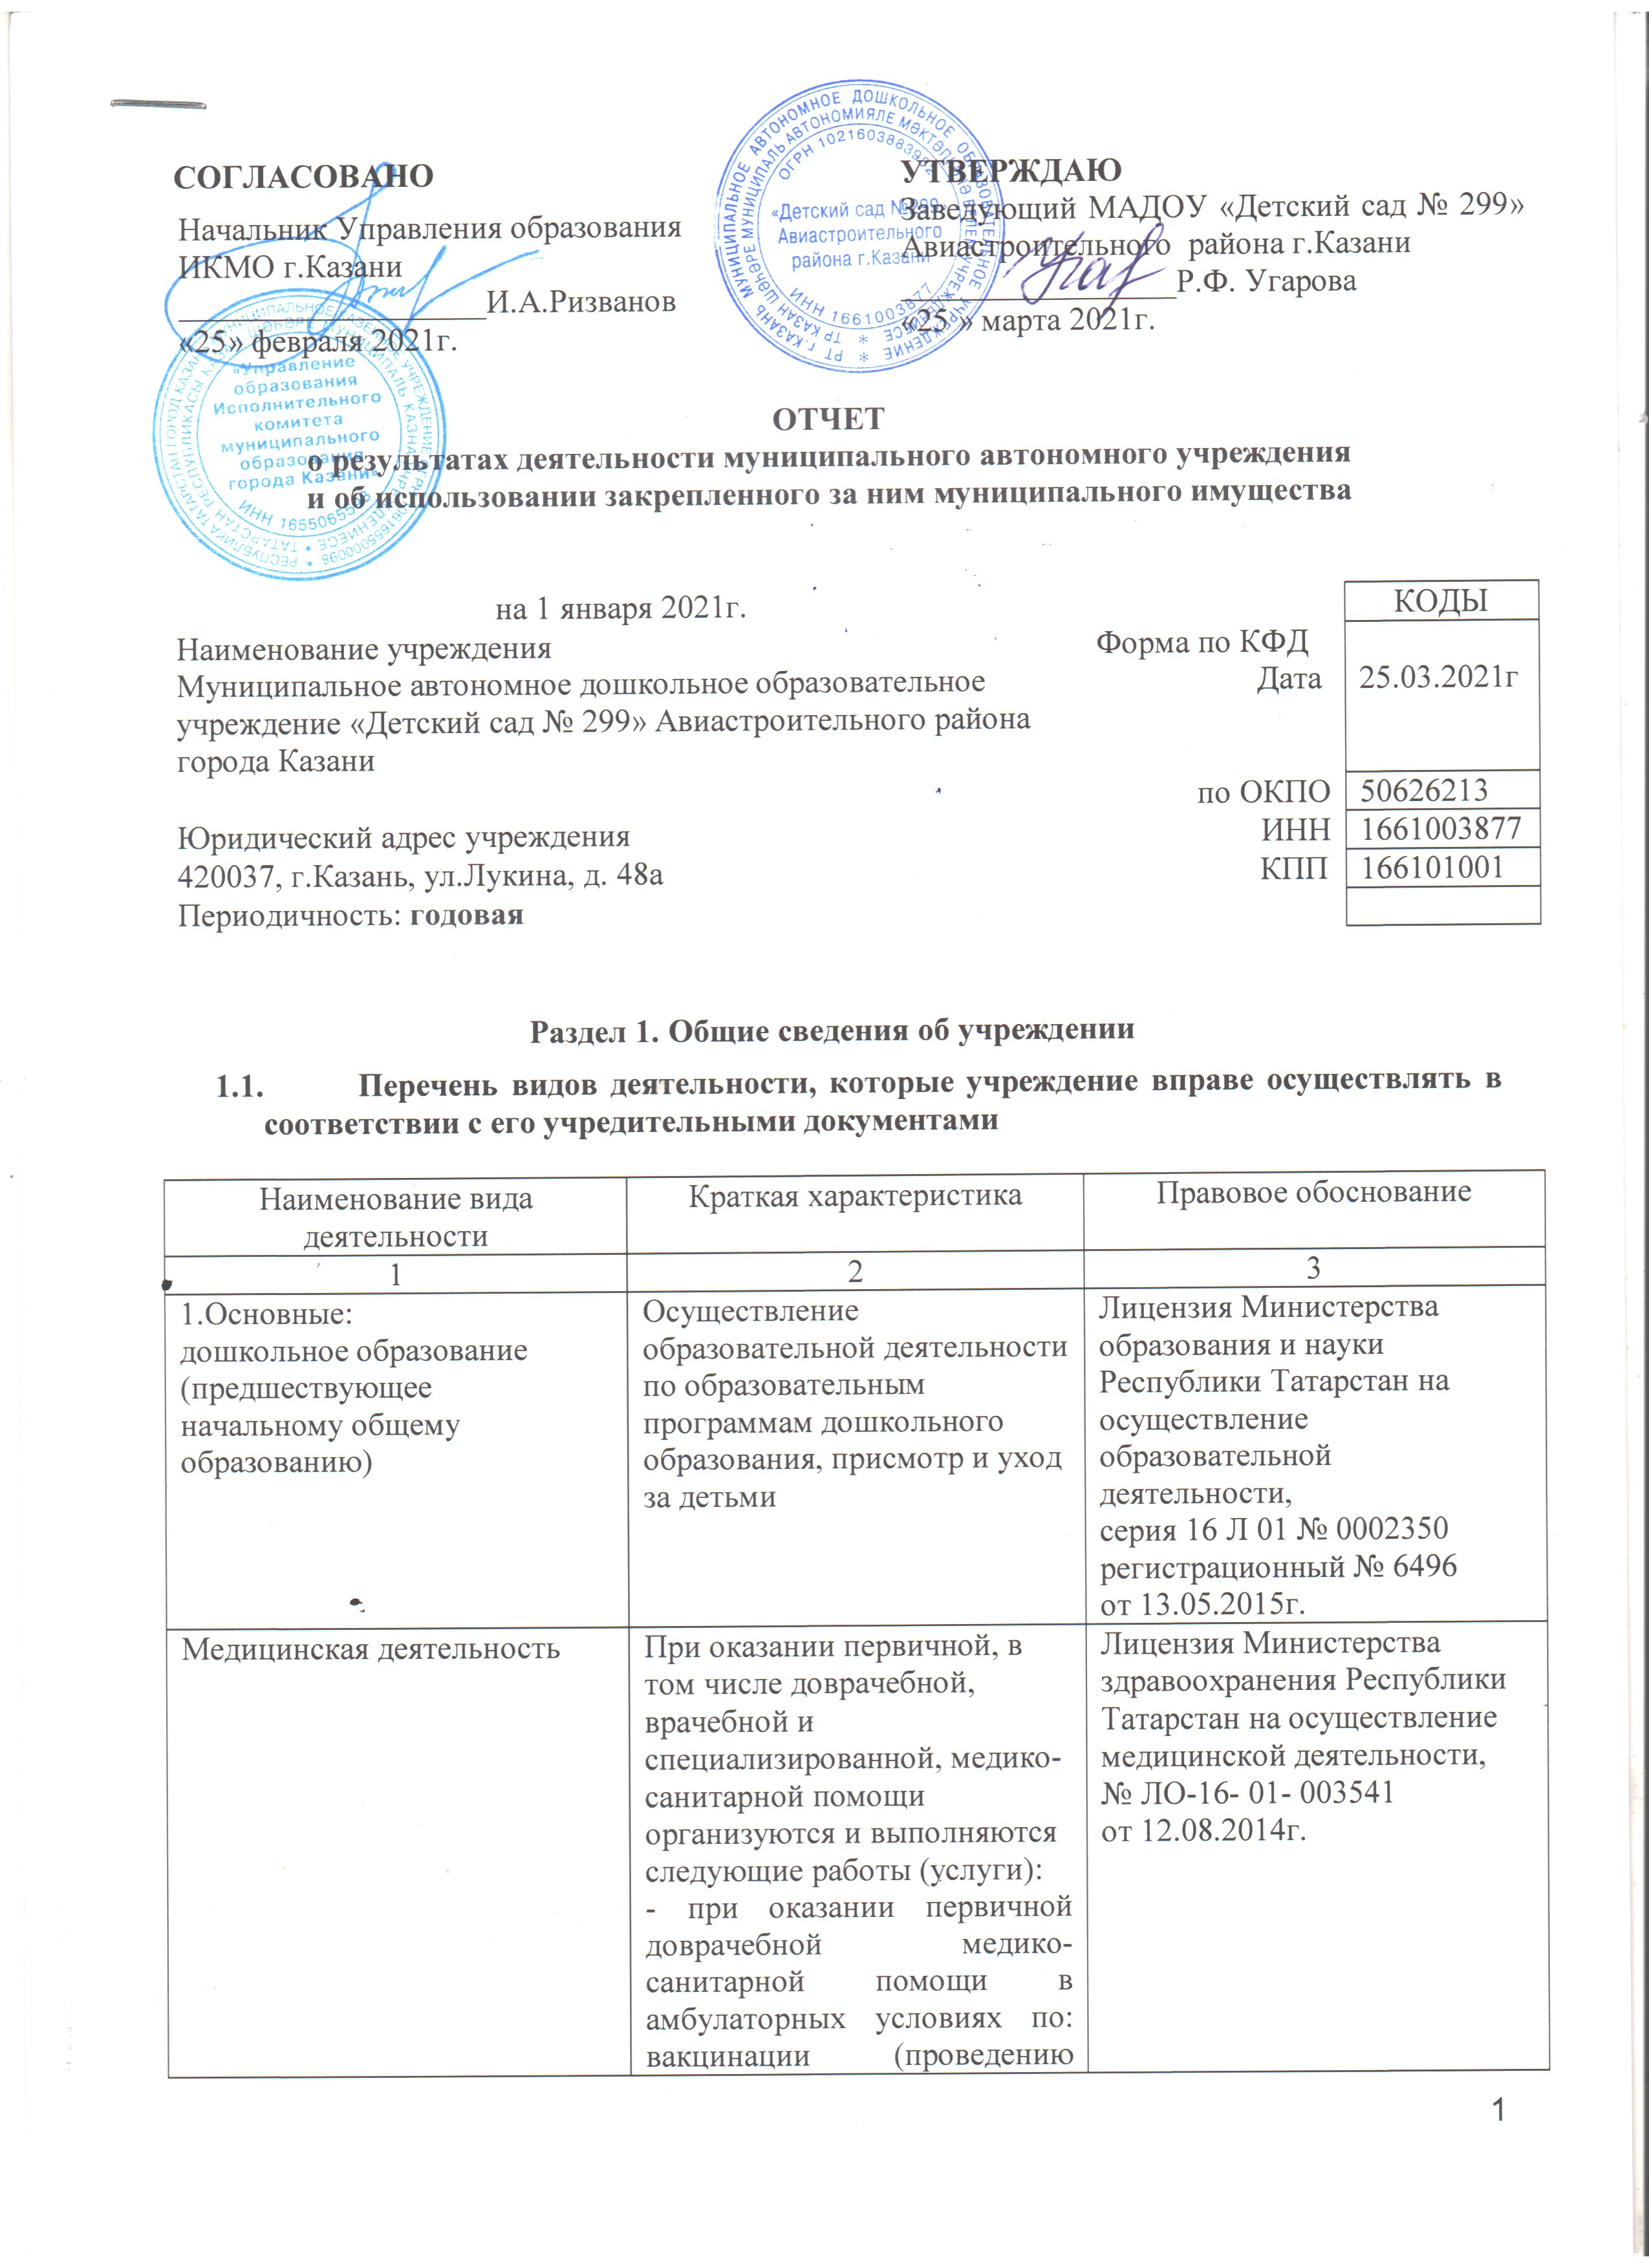
профилактических прививок);
неотложной медицинской помощи;
сестринскому делу в педиатрии;
медицинскому массажу; физиотерапии;
- при оказании первичной врачебной медико- санитарной помощи в амбулаторных условиях по: вакцинации (проведению профилактических прививок)
неотложной медицинской помощи;
организации здравоохранения и общественному здоровью;
педиатрии.
При проведении медицинских осмотров, медицинских освидетельствований и медицинских экспертиз организуются и выполняются следующие работы (услуги):
- при проведении медицинских осмотров по:
медицинским осмотрам (предварительным, периодическим);
медицинским осмотрам профилактическим.
2. Иные: дополнительное образование детей и взрослых | Обучение и развитие детей дошкольного возраста по дополнительным образовательным программам  Обучение взрослых по дополнительным образовательным программам | Лицензия Министерства образования и науки Республики Татарстан на осуществление образовательной деятельности серия 16 П 01 № 0004181  от 13 мая 2015 г., регистрационный № 6496

1.2. Перечень услуг (работ), оказываемых потребителям за плату в случаях, предусмотренных нормативными правовыми (правовыми) актами

Наименование услуги (работы) | Потребитель (физическое или юридическое лицо) | Нормативный правовой (правовой) акт
1 | 2 | 3
«Весёлый английский»  «Магия танца»  «Цветик- семицветик»  Группа присмотра и ухода за детьми в утреннее и вечернее время сверхустановленного режима функционирования | Физические лица | Лицензия Министерства образования и науки Республики Татарстан на осуществление образовательной деятельности  серия 16 П 01 № 0004181  от 13 мая 2015 г., регистрационный № 6496  Прейскуранты цен на оказание дополнительных платных образовательных услуг по МАДОУ «Детский сад № 299» на одного воспитанника. Утверждены начальником УО ИКМО г. Казани И.Г. Хадиуллиным, согласованы с председателем комитета экономического развития Аппарата ИКМО г. Казани А.Д. Валиахметовым  от 22.09.2016г, 17.02.2017г. Утверждён начальником УО ИКМО г. Казани И.Р. Хидиятовым, согласованы с председателем комитета экономического развития Аппарата ИКМО г. Казани А.Д. Валиахметовым  от 12.09.2018г.

1.3. Перечень разрешительных документов, на основании которых учреждение осуществляет деятельность

Наименование документа | Номер и дата выдачи | Срок действия
1 | 2 | 3
Свидетельство о регистрации юридического лица | Серия 16 № 002619064  от 11.03.2001 г. № 196 /ю-н-1 | -
Постановление Исполнительного комитета муниципального образования города Казани «О создании муниципальных автономных дошкольных образовательных учреждений в г.Казани в 2009 году» | № 6659 от 10.08.2009 г | -
Устав МАДОУ «Детский сад № 299» Авиастроительного района г. Казани | Приказ КЗИО г. Казани  № 519/ кзио- пк  от 27.03.2019 г. | -
Лицензия Министерства образования и науки Республики Татарстан | серия 16 Л 01 № 0002350  регистрационный № 6496  от 13.05.2015г. | бессрочно
Договор оперативного управления | № 1/137  от 21 октября 2009г. | -
Свидетельства о государственной регистрации права | Серия 16-АС 390747  от 18.11.2009 г.  Серия 16-АЕ 338604  от 12.02.2010 г. | -
Лицензия Министерства здравоохранения Республики Татарстан на осуществление медицинской деятельности, | серия ЛО-01 № 0003746  регистрационный  ЛО- 01- 003541 от 12.08.2014г. | -

1.4.Сведения о сотрудниках учреждения

N п/п | Наименование показателя | Численность сотрудников |  | Уровень профессионального образования (квалификации) сотрудников* |  | Причины изменения количества штатных единиц
N п/п | Наименование показателя | на начало отчетного периода | на конец отчетного периода | на начало отчетного периода | на конец отчетного периода | Причины изменения количества штатных единиц
1 | 2 | 3 | 4 | 5 | 6 | 7
1. | Штатная численность | 34,17 | 34,17 | X | X
2. | Фактическая численность | 32 | 29 | 1-9  3-23 | 1-11  3-18
_____________________________
* Уровень профессионального образования (квалификации) сотрудников: высшее - 1, неполное высшее - 2, среднее профессиональное - 3

1.5. Средняя заработная плата сотрудников учреждения

Наименование показателя | Размер средней заработной платы, руб
1 | 2
за 2018год | 22615,12
за 2019год | 23311,91
за отчетный год 2020год | 24141,64

1.6. Состав наблюдательного совета

Должность, ФИО | Решение о назначении | Срок полномочий
1 | 2 | 3
Заместитель начальника отдела образования по Авиастроительному и Ново-Савиновскому районам Управления образования Исполнительного комитета г. Казани–  Романова Ирина Евгеньевна,  представитель учредителя | Приказ Управления образования г.Казани  от 24.05.2018г. № 374 | 3 года
заместитель начальника отдела образования по Ново-Савиновскому и Авиастроительному районам г.Казани –  Зайнуллин Наиль Шайхуллович,  представитель учредителя |  | 3 года
воспитатель по обучению детей татарскому языку МАДОУ «Детский сад № 299» -  Ханова Рузалия Равиловна,  представитель педагогического коллектива |  | 3 года
Учитель МБОУ «Школа № 54» Авиастроительного района г. Казани-  Гимадиева Айгуль Амировна  представитель родительской общественности |  | 3 года
ОператорГАУЗ «Городская детская  больница №1» -  Сальцинова Валентина Евгеньевна, представитель родительской общественности |  | 3 года
Доцент кафедры ПДМ ФГБОУ ВО Казанский Национальный Исследовательский Технологический Университет –  Филиппова Фарида Мизхановна,  представитель общественности |  | 3 года
Учитель МБОУ «Лицей № 145» Авиастроительного района г.Казани-  Бадяшина Нина Александровна,  представитель общественности |  | 3 года

Раздел 2. Результат деятельности учреждения

2.1. Сведения об исполнении муниципального задания на оказание муниципальных услуг (выполнение работ)
в полном объеме 100 %

2.2. Сведения об осуществлении деятельности, связанной с выполнением работ или оказанием услуг, в соответствии с обязательствами перед страховщиком по обязательному социальному страхованию
деятельность не осуществляется

2.3. Сведения о балансовой (остаточной) стоимости нефинансовых активов, дебиторской и кредиторской задолженности

Наименование показателя | Значение показателя |  |  |  | Примечание
Наименование показателя | на начало отчетного периода | на конец отчетного периода | динамика изменения  (гр.3 – гр2) | % изменения | Примечание
1 | 2 | 3 | 4 | 5 | 6
Балансовая (остаточная) стоимость нефинансовых активов учреждения, руб | 17670901,93 | 17713065,23 | 42163,30 | 0,24
Общая сумма выставленных требований в возмещение ущерба по недостачам и хищениям материальных ценностей, денежных средств, а также от порчи материальных ценностей,
руб
Справочно:
Суммы недостач, взысканные с виновных лиц, руб
Суммы недостач, списанные за счет учреждения, руб
Сумма дебиторской задолженности, руб | 117143,7 | 173702,63
В том числе:
Родительская плата | 0 | 0
Питание | 0 | 0
в том числе: нереальная к взысканию дебиторская задолженность, руб
Сумма кредиторской задолженности, руб | 658623,85 | 0
в том числе:
просроченная кредиторская задолженность, руб
Итоговая сумма актива баланса, руб | 40383214,78 | 40388348.29

2.4. Изменение цен (тарифов) на платные услуги (работы), оказываемые потребителям в течение отчетного периода

Наименование услуги  (работы) | Квартал
Наименование услуги  (работы) | I | II |  | III |  | IV
Наименование услуги  (работы) | цена (тариф) | цена (тариф) | % изменения  (гр. 3:гр. 2 х 100) | цена (тариф) | % изменения  (гр. 5:гр. 3 х 100) | цена (тариф) | % изменения  (гр. 7:гр. 5 х 100)
1 | 2 | 3 | 4 | 5 | 6 | 7 | 8
«Веселый английский» | 550 | 550 | 100 | 550 | 100 | 550 | 100
«Магия танца» | 500 | 500 | 100 | 500 | 100 | 500 | 100
«Цветик- семицветик» | 500 | 500 | 100 | 500 | 100 | 500 | 100
Группа присмотра и ухода за детьми в утреннее и вечернее время сверхустановленного режима функционирования | 300 | 300 | 100 | 300 | 100 | 300 | 100

2.5. Сведения о потребителях и доходах, полученных от оказания платных услуг (выполнения работ)

Вид услуги (работы) | Общее количество потребителей, воспользовавшихся услугами (работами) учреждения (в том числе платными для потребителей) |  |  |  |  |  | Средняя стоимость услуг (работ) для потребителей, руб |  |  |  | Суммы доходов, полученных от оказания платных и частично платных услуг  (выполнения работ), руб
Вид услуги (работы) | бесплатно |  | частично платно |  | полностью платно |  | частично платных |  | полностью платных
Вид услуги (работы) | 2019г | 2020г. | 2019г. | 2020г. | 2018г. | 2019г. | 2019г. | 2020г. | 2019г | 2020г | 2019г. | 2020г.
1 | 2 | 3 | 4 | 5 | 6 | 7 | 8 | 9 | 10 | 11 | 12 | 13
1.Родительская плата за присмотр и уход за детьми | 2 | 4 | 176 | 167 | - | - | 2871,00 | 3091,55 | - | - | 5309376,64 | 3839541,61
Дополнительные платные услуги | - | - | - | - | 86 | 105 | - | - | 533 | 533 | 331475,03 | 234468,21

2.6. Сведения о жалобах потребителей

Наименование потребителя | Суть жалобы | Принятые меры
1 | 2 | 3
 | отсутствует

2.7. Сведения о показателях плана финансово-хозяйственной деятельности
Единица измерения: рубли

Наименование показателя | По плану | Фактически  (кассовое исполнение) | Процент исполнения,  % | Примечание
1 | 2 | 3 | 4 | 5
Остаток средств на начало года | X | 99440,54 | X
Поступления, всего | 15 721 394,45 | 14 888 079,34 | 94,7%
в том числе:
субвенция гос. задания | 15 684 381,66 | 14609327,60
из них родительская плата | 4 529 748,65 | 3 788 709,61
иные источники | 37 012,79 | 35556,09
доп. образ. услуги | 693028,84 | 243195,65
Выплаты, всего | 15 721 394,45 | 14 664 856,32 | 93,3%
в том числе:
субвенция гос. задания | 15 684 381,66 | 14404319,78
из них родительская плата | 4 529 748,65 | 3 626 375,34
иные источники | 37 012,79 | 30799,29
доп. образ. услуги | 693028,84 | 229737,25
Остаток средств на конец года | X | 322 663,56 | X
Справочно:
Объем публичных обязательств, всего
в том числе:

2.8. Объем финансового обеспечения

Объем финансового обеспечения, задания Учредителя |  |  | Объем финансового обеспечения в рамках программ, утвержденных в установленном порядке |  |  | Объем финансирования обеспечения деятельности, связанной с выполнением работ и оказанием услуг в соответствии с обязательствами перед страховщиком по обязательному социальному страхованию
2018г. | 2019г. | 2020г. | 2018г. | 2019г. | 2020г. | 2017г | 2018г | 2019г
1 | 2 | 3 | 4 | 5 | 6 | 7 | 8 | 9
14308845,20 | 15823953,77 | 15684381,66 | 1725827,99 | 25604,26 | 37012,79 | - | - | -

2.9. Сведения о прибыли учреждения

Сумма прибыли до налогообложения |  |  | Сумма налога на прибыль |  |  | Сумма прибыли после налогообложения
2017г. | 2018г. | 2019г. | 2017г. | 2018г. | 2019г. | 2017г. | 2018г. | 2019г.
1 | 2 | 3 | 4 | 5 | 6 | 7 | 8 | 9
нет | нет | нет | нет | нет | нет | нет | нет | нет

